Světelná mikroskopie v materiálovém výzkumu

supervisor: Ing. J. Adámek
M. Šmíd (Gym. Bučovice),P. Klimeš (Gym. Bučovice),
V. Dušek (Gym. F. M. Pelcla Rych. n. Kněžnou),
Z. Turický (Gym. Jeseník), O. Bartošek (Gym. Jeseník)

Struktura materiálu má zásadní vliv na jeho vlastnosti, a proto je potřeba tuto stukturu zkoumat. Jednou z metod výzkumu je světelná mikroskopie. Naše práce představuje příklad využití světelné mikroskopie při posuzování rozdílů ve struktůře dvou vzorků s vysokoteplotními nástřiky. Naším cílem bylo připravit metalografický výbrusy a pořídit dokumentaci struktury obou vzorků.

Kovy jsou složeny z malých krystalů, které se nazývají zrna. Zrna jsou ohraničena tzv. hranicemi. Kov však vypadá uceleně a rozdíly jsou patrné až pod značným zvětšením. Velikost a tvar zrn ovlivňuje mechanické vlastnosti materiálu. Z pravidla platí, že čím je velikost zrn menší tím je materiál kvalitnější. Na strukturu materiálu ma vliv i jeho zpracování. Dokladem jsou ukázky struktury tělesa po tahové zkoušce.

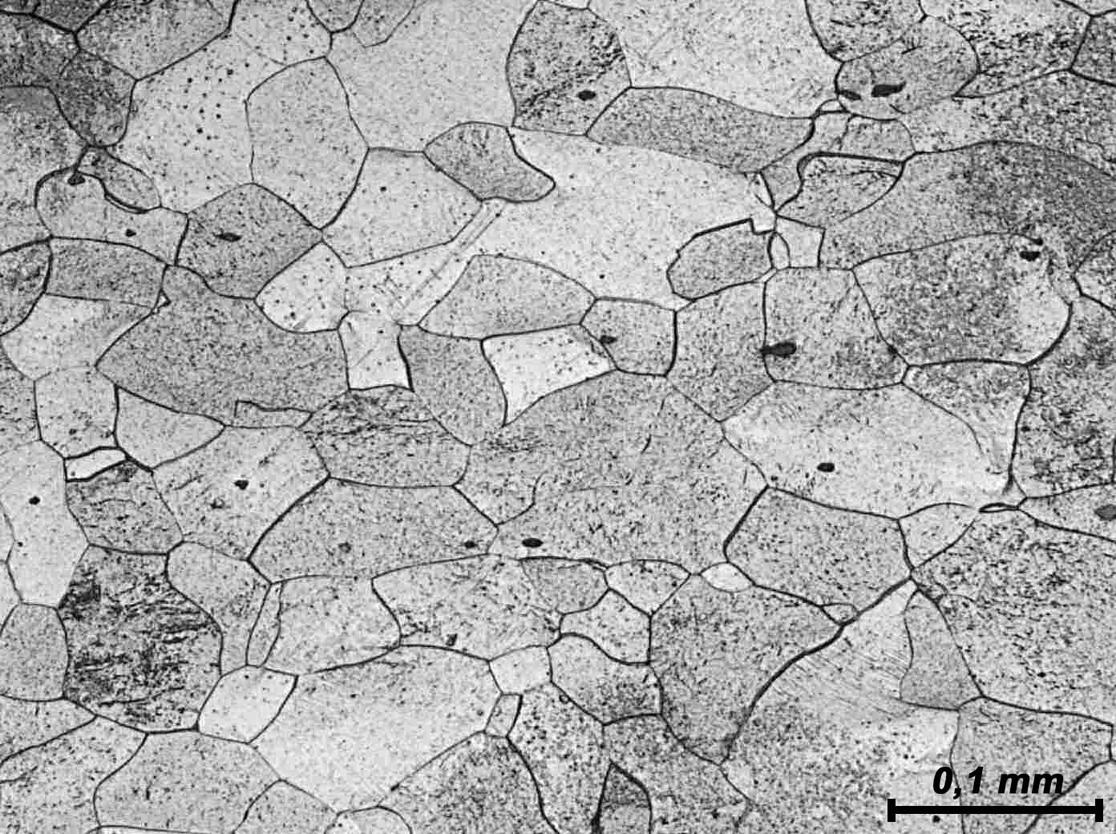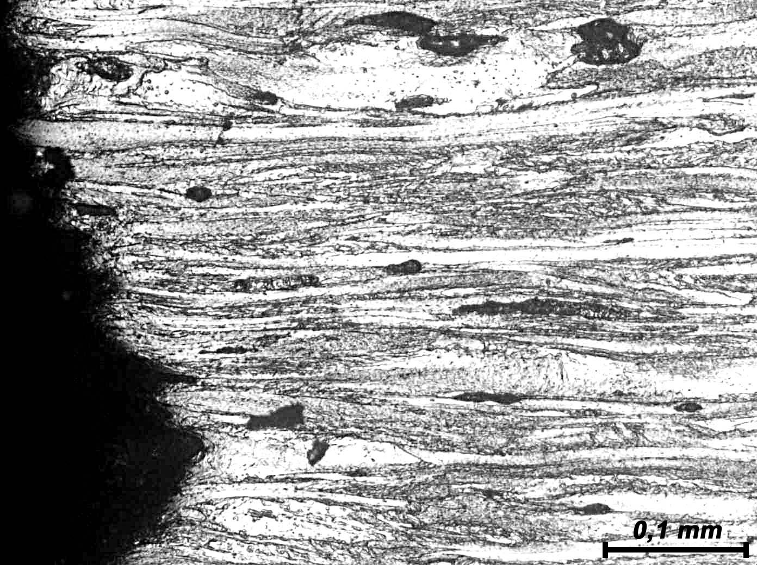
Obr.1. Tahem neovlivněná oblast vzorku oceli Obr.2.Zrna oceli v místě přetržení vzorku

Na obrázku 1je zachycena původní struktura v neovlivněné oblasti vzorku. Na obrázku 2 v místě přetržení vzorku jsou patrná zrna protáhlá ve směru působící síly (obr.2).
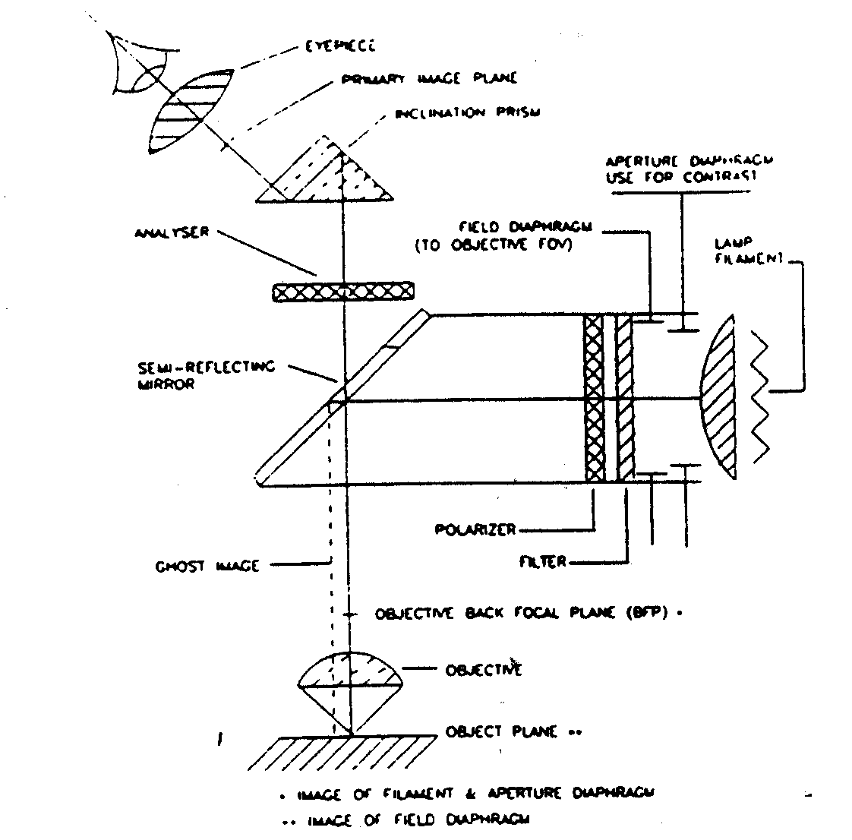
Metalografický optický mikroskop
Kovy nejsou prostupné pro světlo, jako biologické preparáty,proto se v metalografickém mikroskopu pro pozorování využívá světla odraženého od vzorku (obr.3)
Obr.3 schéma metalografického mikroskopu

Postup při zjišťování struktury kovového vzorku

Zpracování vzorku
- zalití do epoxidové pryskyřice
- vybroušení (provádí se pod proudem vody, aby nedošlo k tepelnému ovlivnění struktury vzorku)
- leštění diamantovými pastami zrnitosti až do 1 μm
- chemické leptání povrchu roztokem kys. dusičné v alkoholu pro zvýraznění
struktury kovu

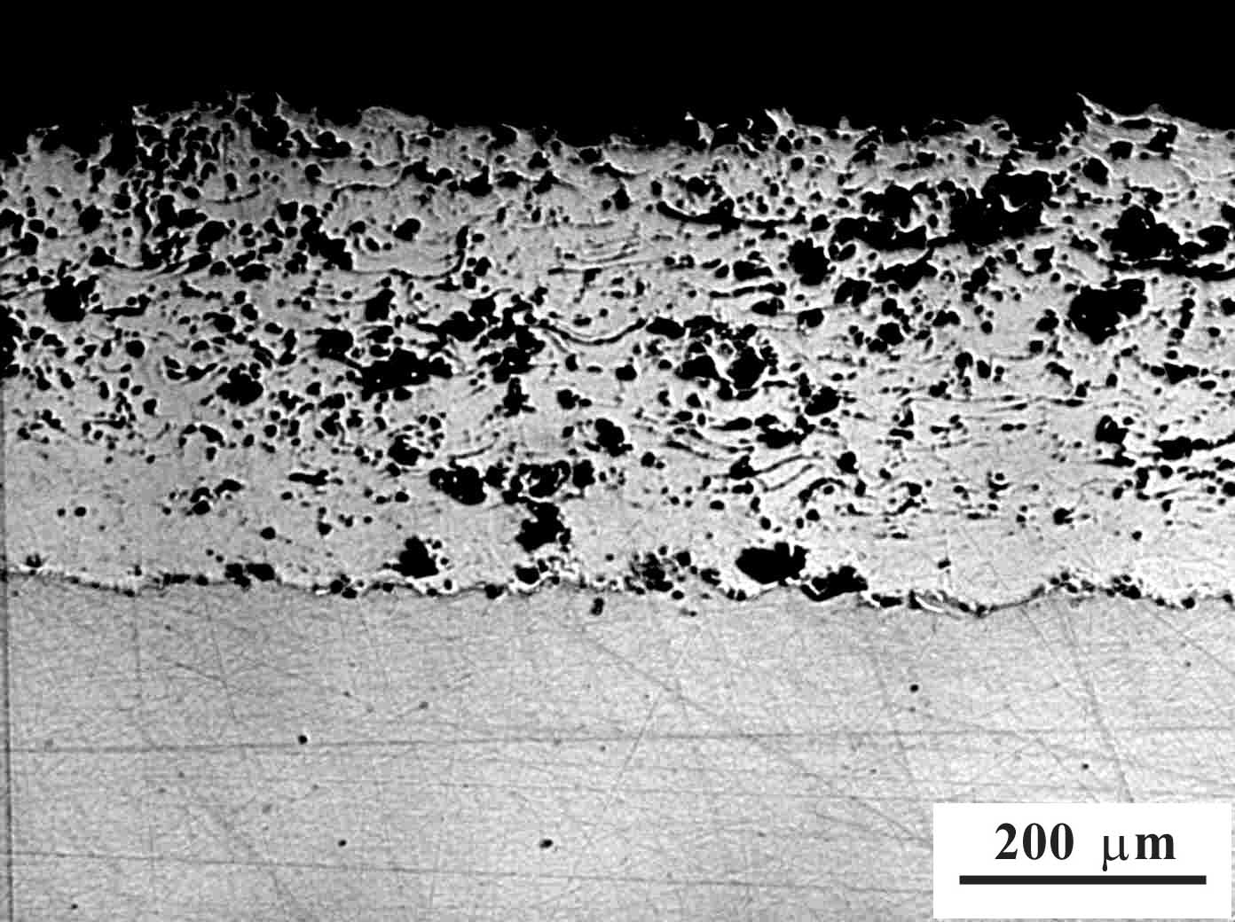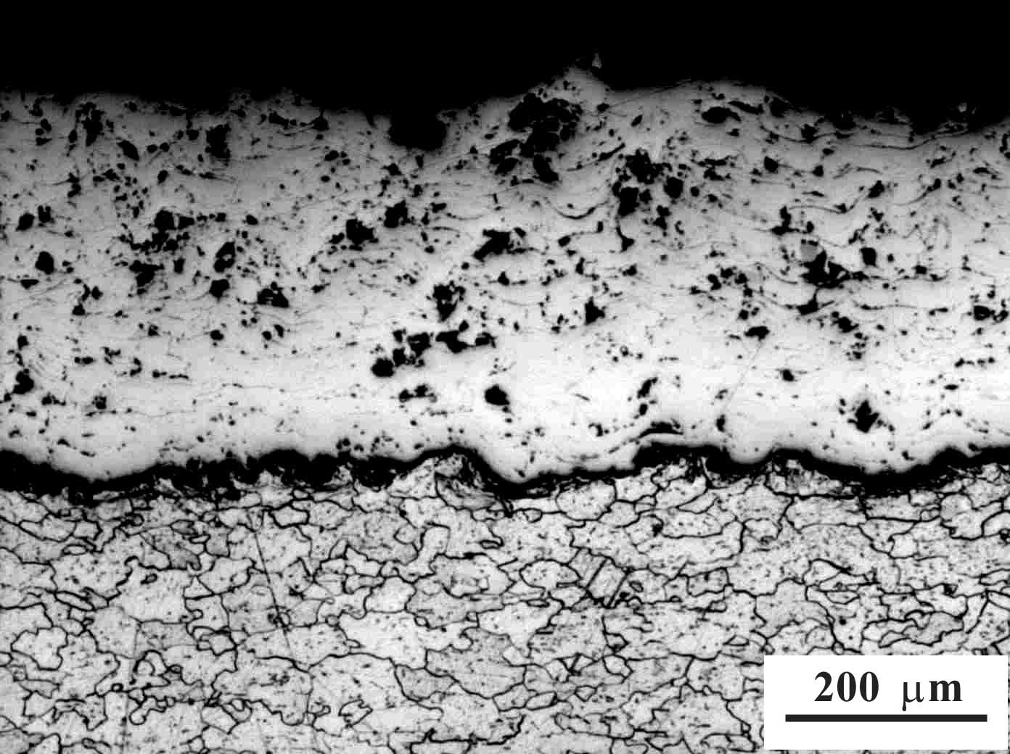
Obr.4. Vzorek č.1 před naleptáním Obr.5. Vzorek č.1 po naleptání
Na obr.4 je zachycen vzorek před leptáním a na obr.5 po leptání. V základním materiálu na spodní části obrázku se naleptaly hranice zrna. Zatímco nanešená vrstva zůstala beze změn.

